«Экскурсия в музей природы»

Интересная игра сегодня у нас,
К ней готовился каждый из вас.
Собирайся, детвора –
Путешествовать пора!

Дети с нетерпением ждали этой поездки. И вот настал этот замечательный день.

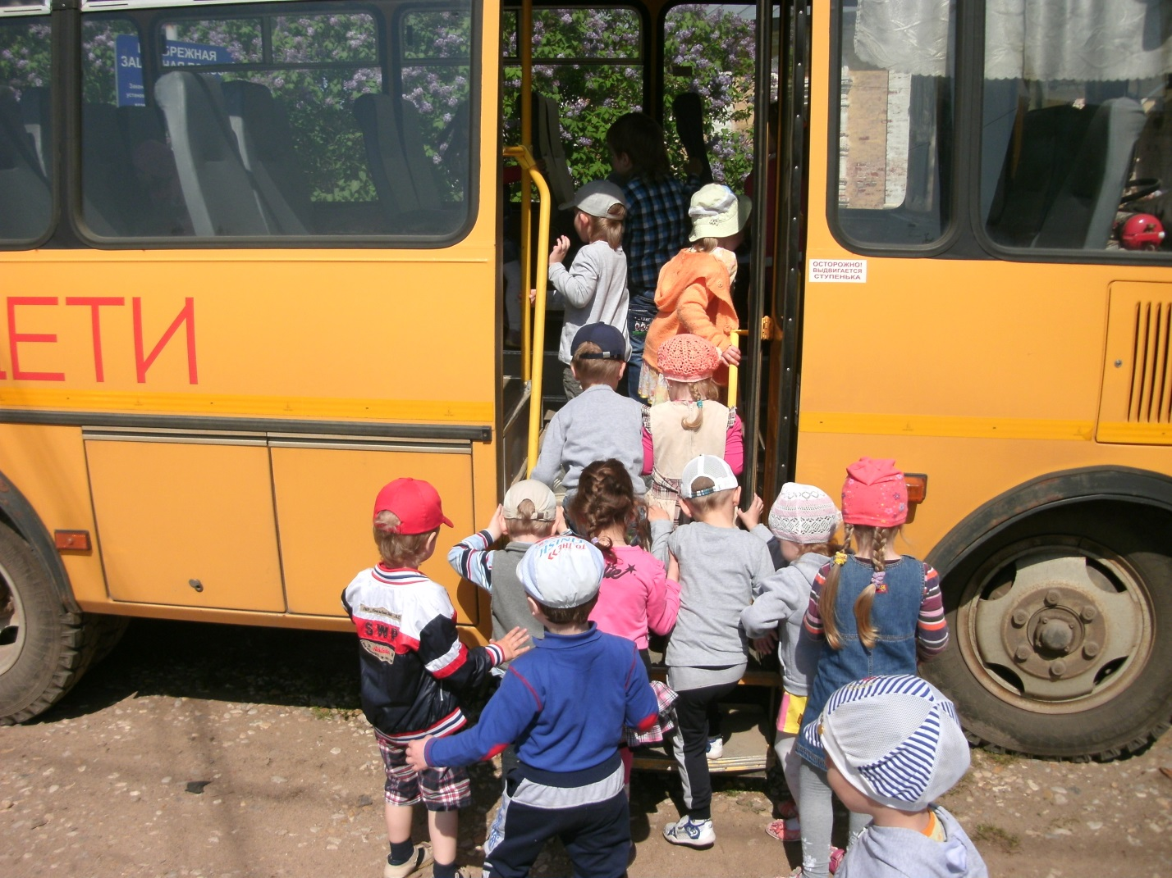

Когда мы приближались к музею, дети уже были в предвкушении и ожидании чего-то нового и неизведанного.

Каждому дошколенку должно быть известно:
Всему в окружающем мире есть место.
Глазки шире открывай,
За природой наблюдай.
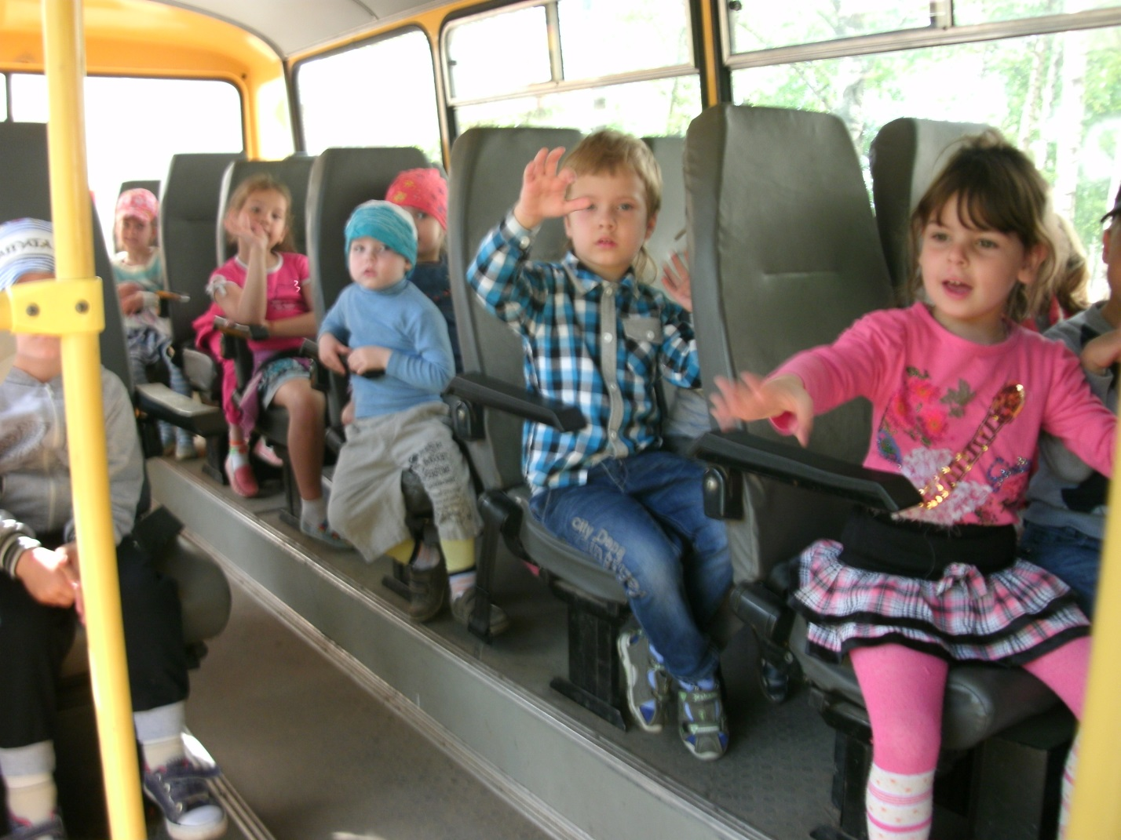

Ветерок с березой шепчется,
На траве блестит роса.
Нам с тобой земля-волшебница
Снова дарит чудеса.

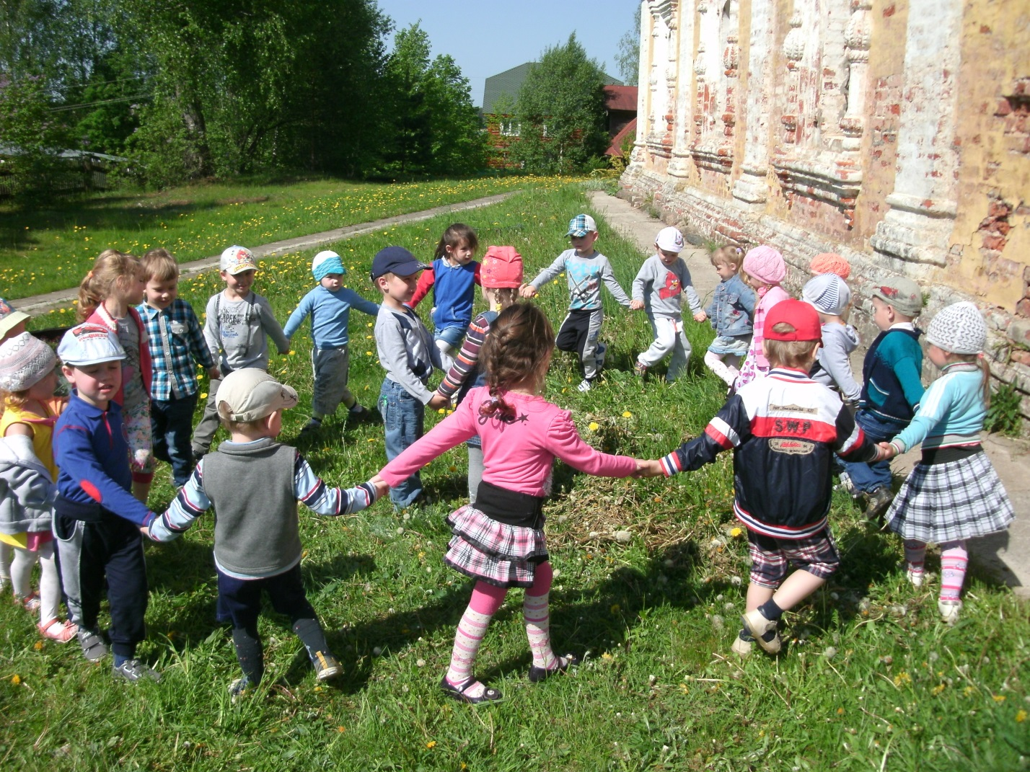

Миллион чудес загадочных
Мы встречаем каждый час,
Словно самый добрый сказочник
Сочиняет их для нас.

В музее нас радушно встретил экскурсовод и пригласил всех отправиться на экскурсию по залам.

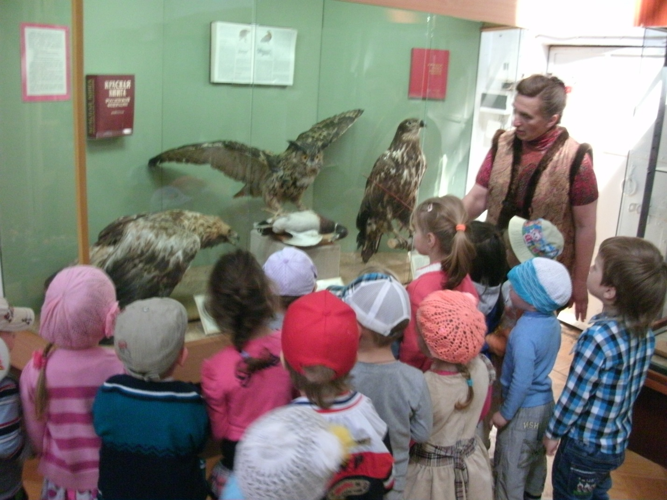

Самым увлекательным и особо запоминающимся были представленные в большом количестве экспонаты разных животных: птиц, рыб, млекопитающих и хищников, обитающих в наших лесах в летний, осенний и весенний периоды. 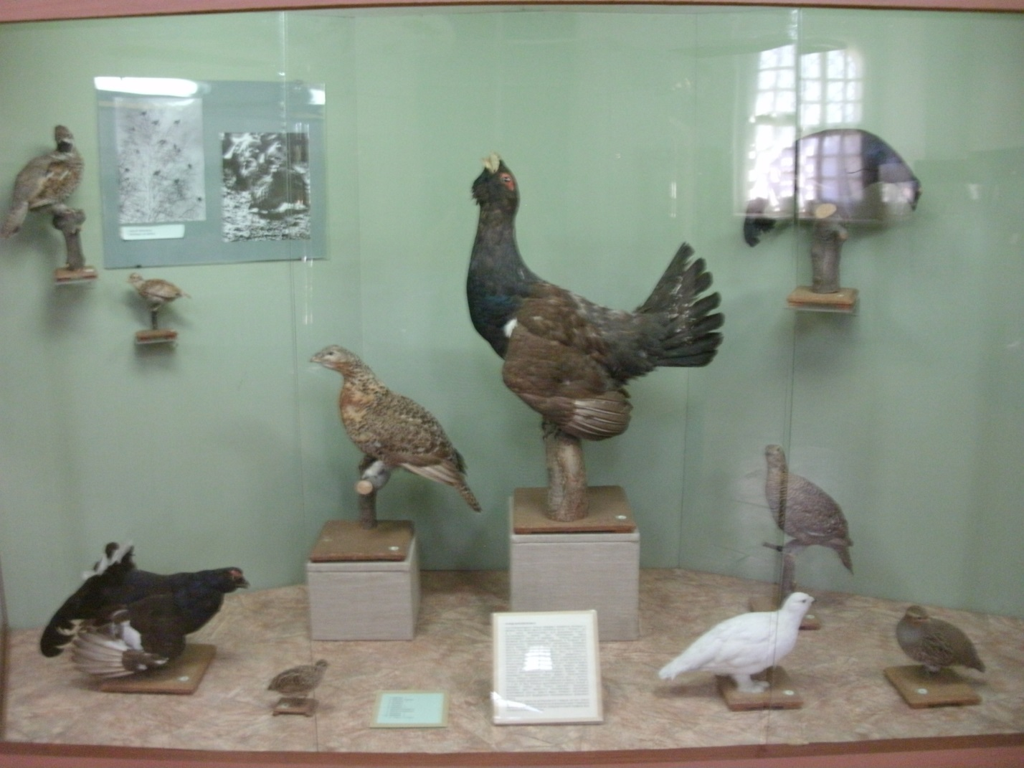

Дети были в восторге от экскурсии, особенно которые побывали в музее впервые.

Ты с улыбкой, с песней
Выйди к травам, людям, птицам…
И веселым, интересным
День твой должен получиться!

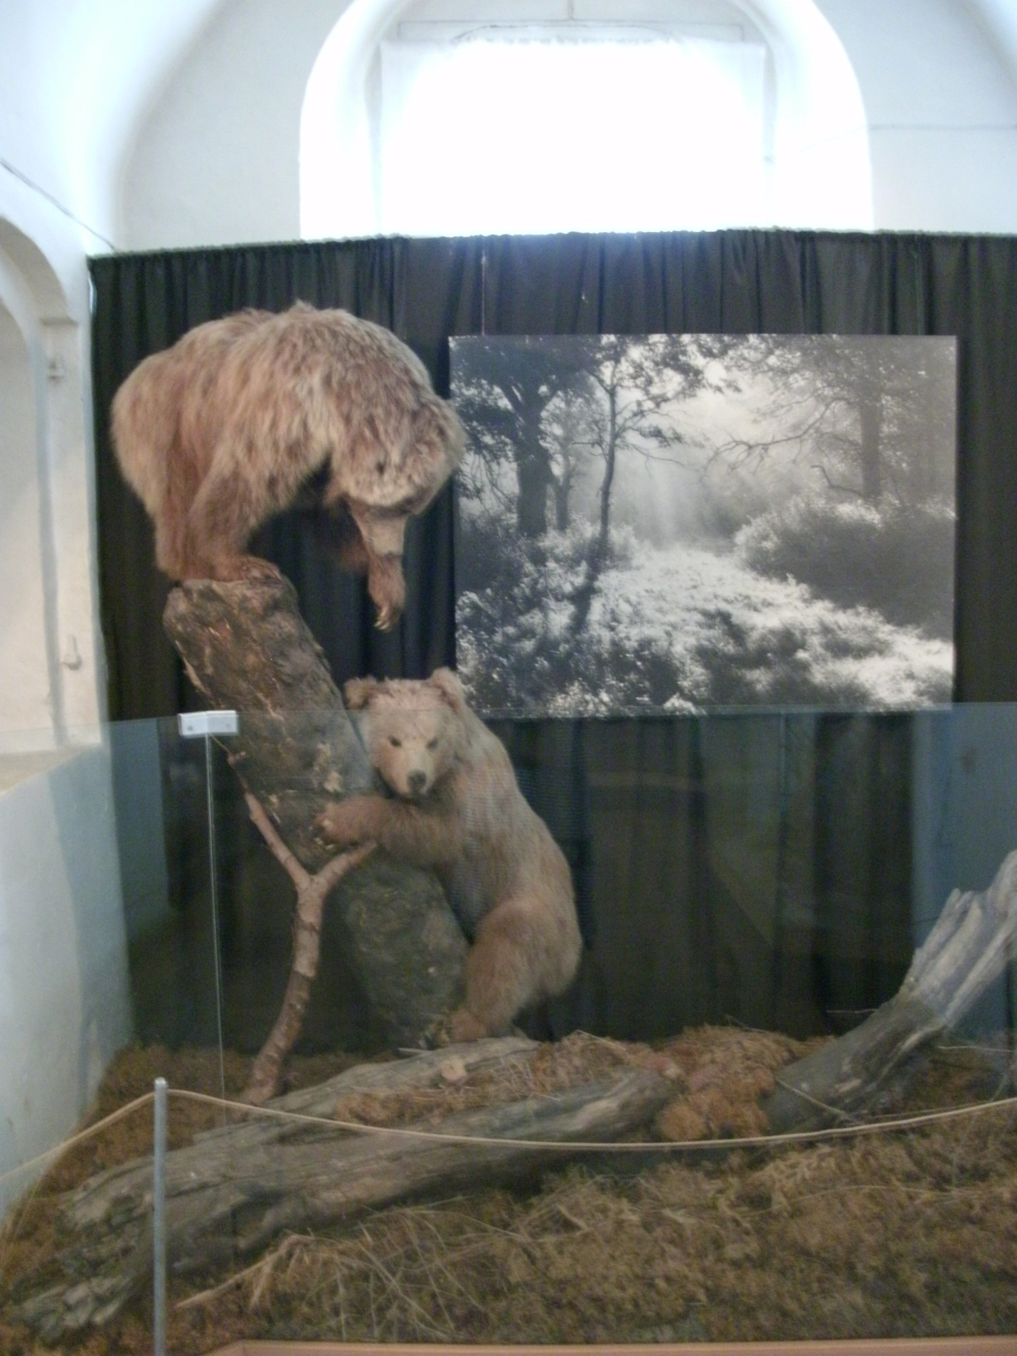
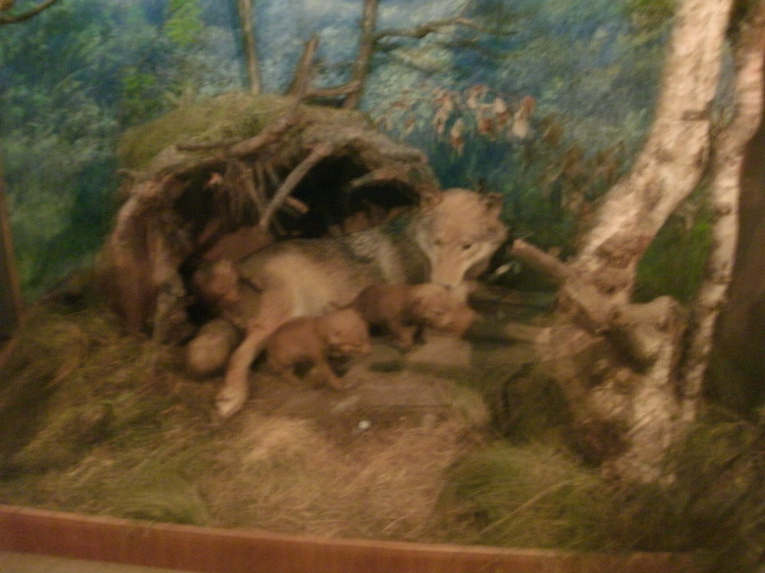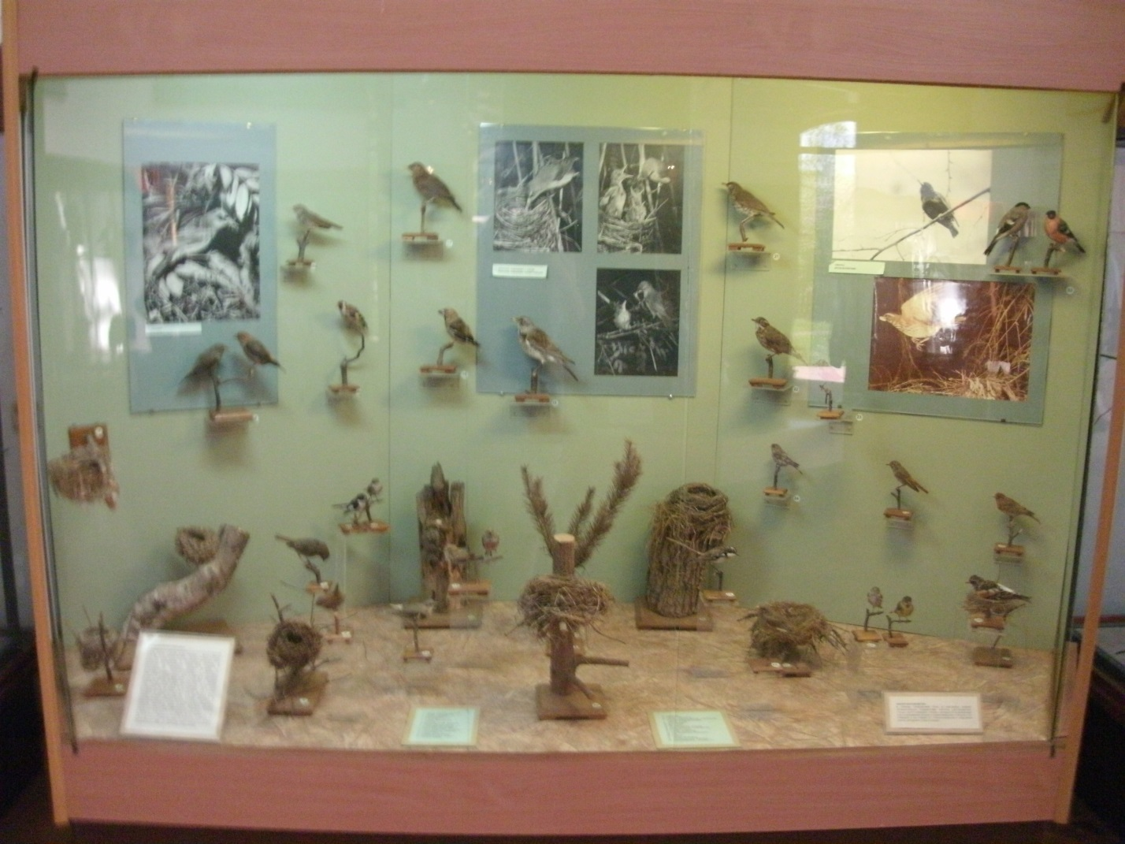
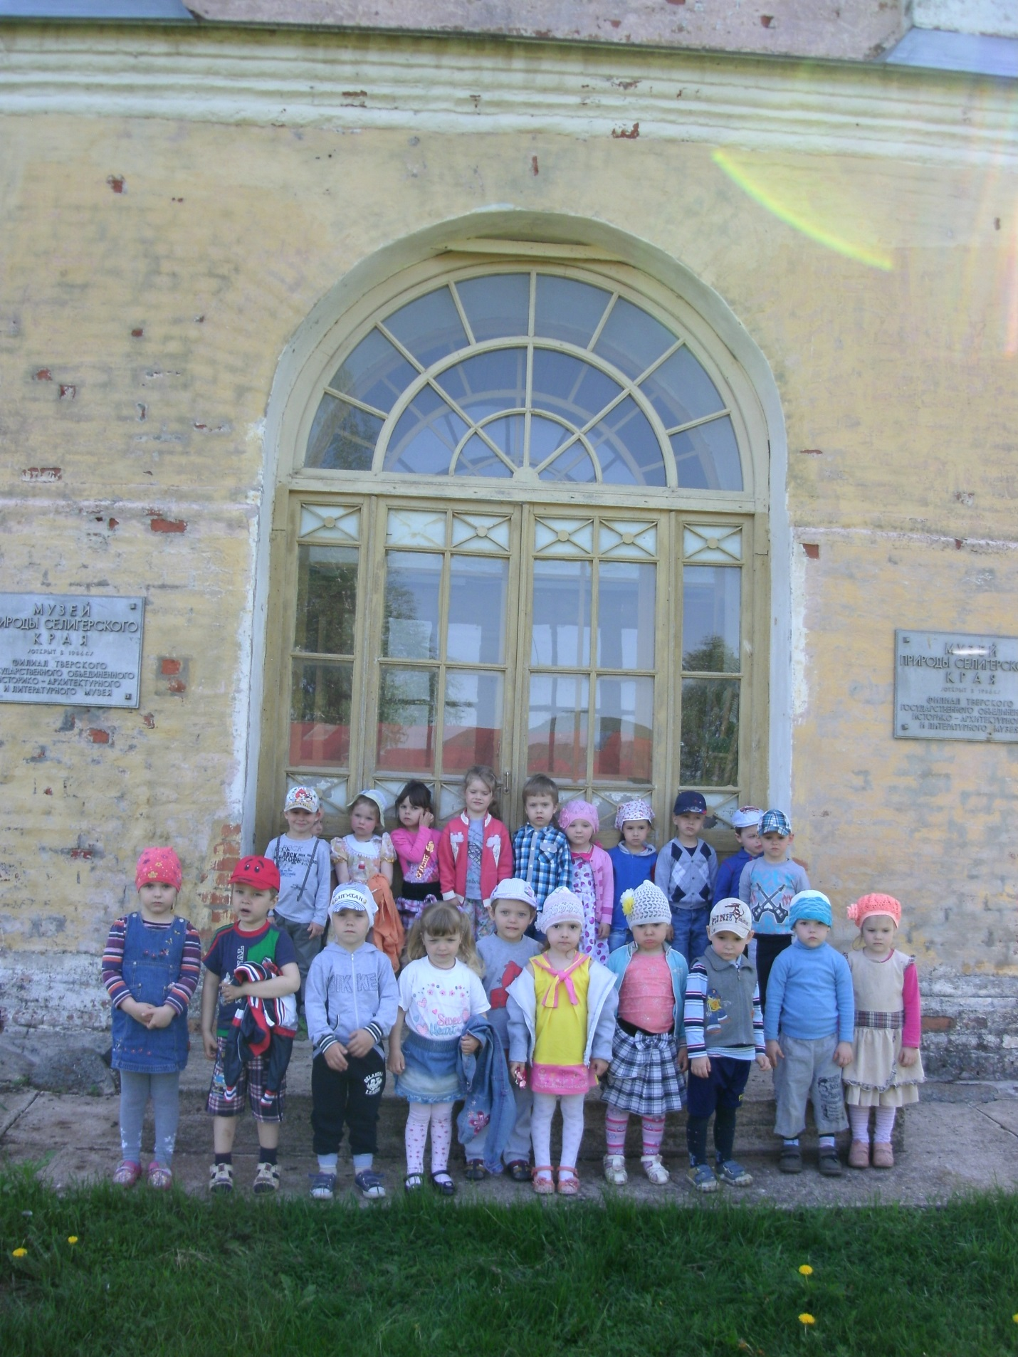

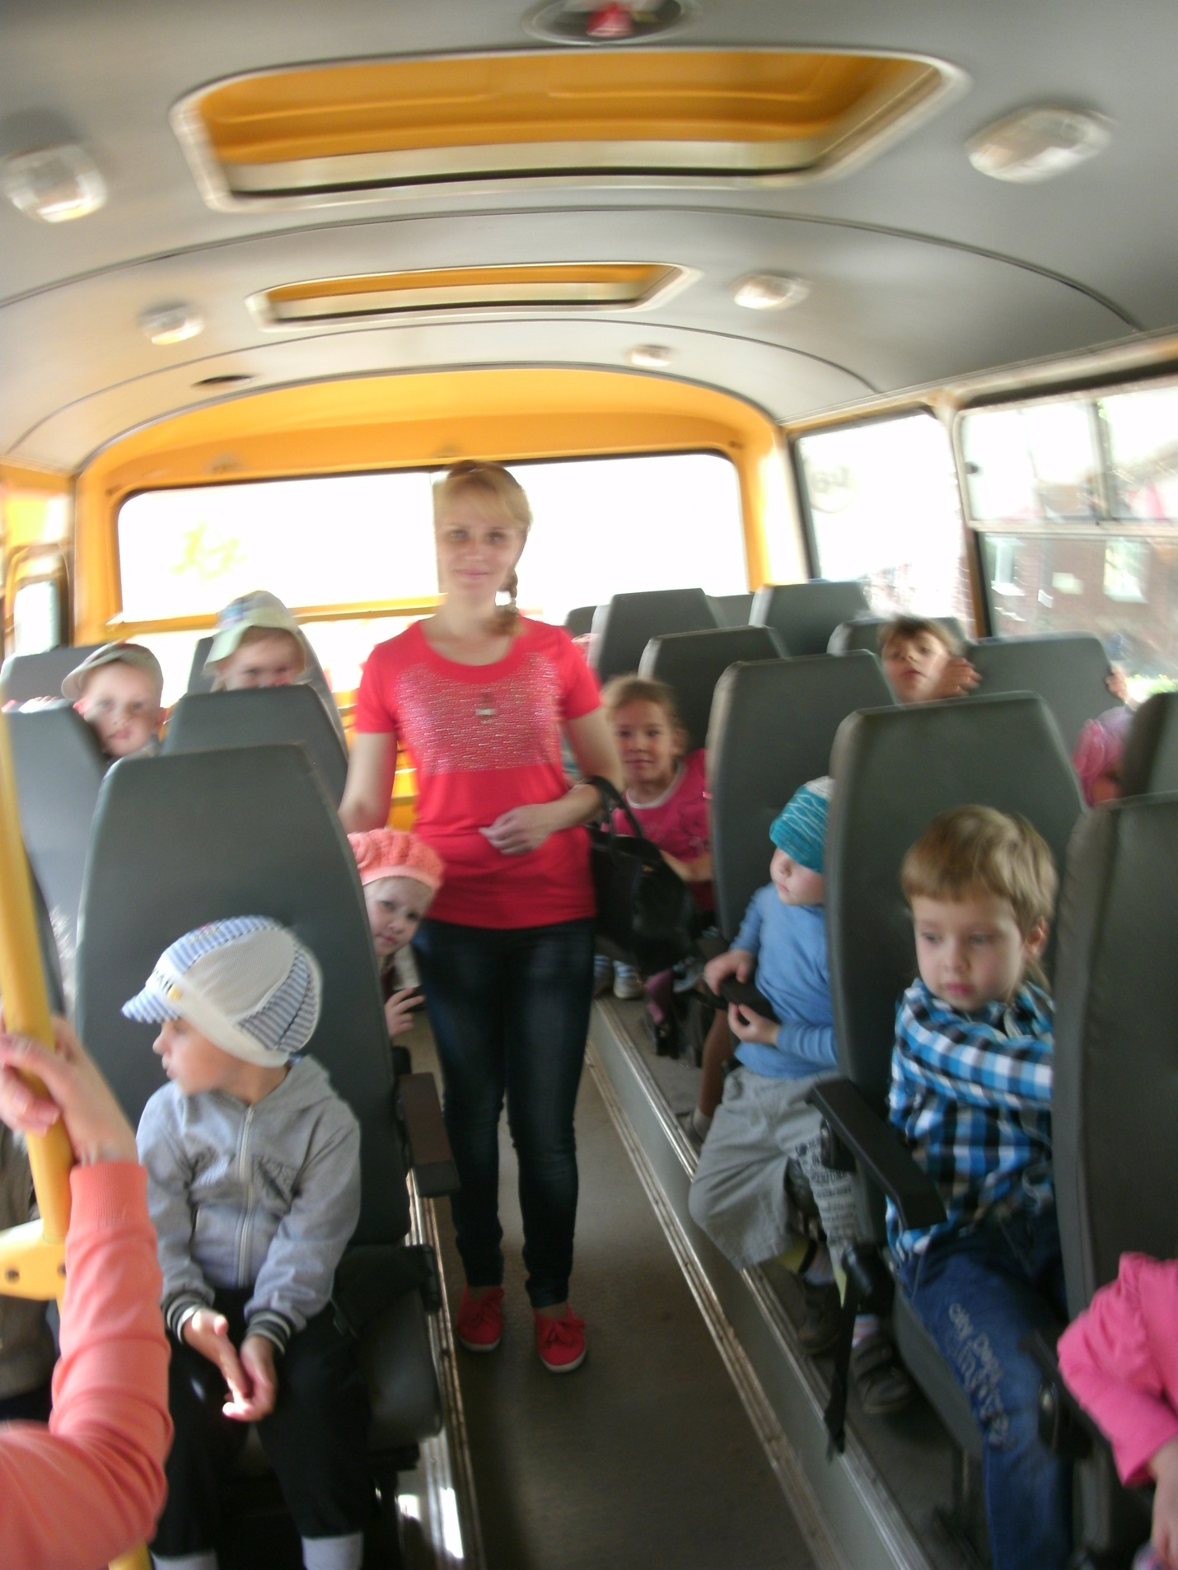

Когда возвращались домой, малыши, не уставая делились впечатлениями и планировали новые походы и экскурсии.

